FACULTAD DE INGENIERÍA Y ARQUITECTURA
ESCUELA DE INGENIERÍA DE COMPUTACIÓN Y SISTEMAS
INFORME DE ENTREGABLES DEL PROYECTO DE INTELIGENCIA DE NEGOCIOS
CAPAS COMPLEMENTARIAS DE ARQUITECTURA Y ANÁLISIS DE DATOS
Implementación del Datamart en Estrella (Star Schema) con Supabase PostgreSQL y Arquitectura Conversacional GenBI (Dashboard Planner, Text-to-SQL y Insight Generator) aplicada a la Detección y Control de Fraude Externo en Tarjetas Bancarias en Compras en Línea en el Perú
ASIGNATURA: INTELIGENCIA DE NEGOCIOS
DOCENTE: JEAN CARLO VALLEJOS PONGO
INTEGRANTES:
• LOBATON OCHOA, JEAN PIERRE ANTHONY
• TORVISCO RIOS, JUAN MARCIAL
• CASTRO ORTIZ, ELMER ADRIAN
————————————————————————————————————————————————————————————
1. Arquitectura End-to-End
Esta sección detalla el viaje del dato (data journey) desde el origen transaccional e-commerce hasta su explotación analítica en el frontend interactivo, gobernado bajo un esquema de Inteligencia Artificial Generativa. En el contexto de entidades financieras peruanas (como BCP, BBVA o Interbank), este flujo permite procesar compras en línea nacionales e internacionales y evaluar riesgos en tiempo de respuesta crítico de forma automatizada.
Componentes de la Arquitectura del Sistema
El siguiente cuadro describe en detalle cada una de las capas que componen la arquitectura de datos del proyecto:
Componente / Capa | Tecnología Principal | Descripción y Rol en el Proyecto
Origen de Datos | Simulado / Kaggle | Registro de transacciones de compra en línea con marcas de fraude y perfiles de cliente.
Ingesta / ETL | Python (SQLAlchemy / psycopg2) | Carga de datos al Cloud Mart mediante scripts estructurados SQL con cifrado SSL.
Almacenamiento (Mart) | Supabase PostgreSQL | Data Mart alojado en la nube (AWS us-east-2) configurado como modelo estrella.
Capa Semántica | JSON / Markdown (RAG-lite) | Describe el esquema físico, claves de joins, columnas válidas y métricas oficiales.
Gobernanza / Control | sql_validator.py (Python) | Validador determinístico que bloquea inyecciones SQL y sentencias destructivas.
Consumo / Interfaz | Streamlit Web App | Frontend interactivo para consultas directas y generación dinámica de dashboards.
Motor de Inteligencia | Anthropic Claude (Sonnet 4.6) | Orquesta la planificación del dashboard, Text-to-SQL y el análisis cualitativo.

2. Capa Semántica
La capa semántica actúa como el 'traductor' y contrato de gobernanza entre la base de datos física y los componentes de visualización e inteligencia artificial. Esto previene que el LLM invente columnas, tablas o intenciones analíticas fuera del dominio.
Métricas Oficiales Calculadas
Las siguientes métricas de negocio han sido parametrizadas y son las únicas operaciones de agregación que el sistema y la IA tienen permitido consultar:
Métrica de Negocio | Expresión SQL Oficial | Objetivo de Análisis (Foco en Fraude)
Total Transacciones | COUNT(DISTINCT fact_transaccion.trans_num) | Conteo total de operaciones de e-commerce procesadas.
Monto Total Transaccionado | SUM(fact_transaccion.monto_transaccion) | Suma total del valor de compras en línea registradas.
Transacciones con Fraude | SUM(CASE WHEN fact_transaccion.fraude_flag = true THEN 1 ELSE 0 END) | Cantidad absoluta de compras clasificadas como fraudulentas.
Tasa de Fraude (%) | ROUND(fraudes * 100.0 / COUNT(*), 2) | Porcentaje de transacciones fraudulentas sobre el volumen total.
Monto Fraudulento Total | SUM(fact_transaccion.monto_fraudulento) | Pérdida económica total ocasionada por el fraude externo (O2).
Monto Promedio Transacción | ROUND(AVG(fact_transaccion.monto_transaccion), 2) | Ticket promedio de compras para análisis de desviaciones.

Filtros y Jerarquías de Explotación Analítica
Las dimensiones del modelo estrella proporcionan el contexto descriptivo necesario para segmentar, filtrar y explorar la información de fraude según las siguientes jerarquías configuradas:
Dimensión / Jerarquía | Atributos y Niveles de Granularidad | Objetivo del Análisis
Geográfica | País → Región → Ciudad | Identificar concentración geográfica de fraudes y alertar operaciones atípicas.
Temporal | Año → Mes → Día Semana → Franja Horaria | Analizar patrones y ventanas de tiempo (Madrugada, Mañana, Tarde, Noche).
Comercio | Canal Venta → Categoría Comercio → Nombre Comercio | Determinar rubros comerciales más expuestos (ej: Marketplace).
Cliente | Género, Rango de Edad | Segmentar el comportamiento de las víctimas de fraude externo por demografía.
Tarjeta | Banco Emisor → Marca Tarjeta → Tipo Tarjeta | Evaluar fraude por marca (Visa, Mastercard, Amex) y tipo de plástico.

Relaciones físicas obligatorias del modelo:
- fact_transaccion.sk_tiempo = dim_tiempo.sk_tiempo
- fact_transaccion.sk_cliente = dim_cliente.sk_cliente
- fact_transaccion.sk_comercio = dim_comercio.sk_comercio
- fact_transaccion.sk_ubicacion = dim_ubicacion.sk_ubicacion
- fact_transaccion.sk_tarjeta = dim_tarjeta.sk_tarjeta
3. Uso de la IA Generativa
El uso de Inteligencia Artificial Generativa representa el valor agregado del proyecto. Sin embargo, en lugar de conectar el modelo directamente a la base de datos de Supabase, se implementaron guardrails, validadores y un flujo estructurado de datos. Claude se integra en las siguientes capas de la arquitectura:
Puntos de Integración de la IA Generativa
Capa de Integración | Punto de Inserción | Modelo / Prompt de Sistema | Funcionalidad Clave
Capa de Entrada | Pre-ejecución (Planificación) | Dashboard Planner JSON | Traduce preguntas del usuario a plan analítico JSON (KPIs y Gráficos).
Orquestación | Pre-ejecución (Generación SQL) | Text-to-SQL Prompt | Genera código SQL seguro basado en columnas permitidas para cada componente.
Capa de Salida | Post-ejecución (Narrativa) | Dashboard Insight Generator | Redacta informes ejecutivos y alertas de riesgo en lenguaje natural.
Visualización | Fase de Consumo Visual | Chart Recommender Prompt | Analiza la naturaleza del dato y recomienda el tipo de gráfico interactivo.

Evidencia Visual de los Puntos de Integración de la IA
A. Capa Semántica de Entrada (Dashboard Planner):
Muestra el plan analítico JSON generado por la IA en la Tab 2 al interpretar la pregunta del usuario. Este plan define la intención analítica antes de generar cualquier consulta SQL:

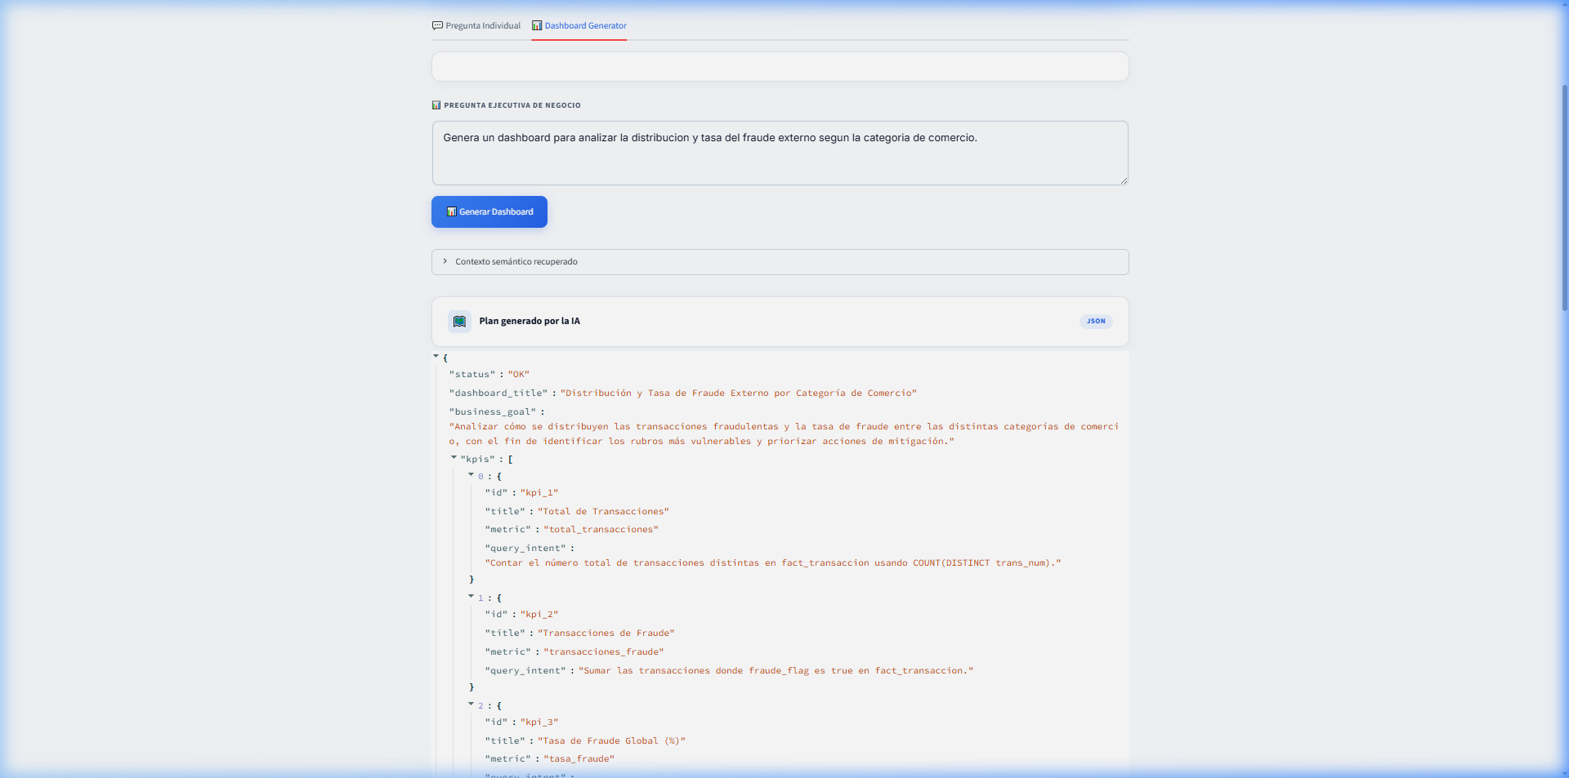
B. Capa de Consumo de Salida (Insight Generator):
Muestra el informe ejecutivo de riesgos en lenguaje natural redactado automáticamente por la IA en la Tab 2, basándose exclusivamente en los resultados numéricos obtenidos en la consulta:

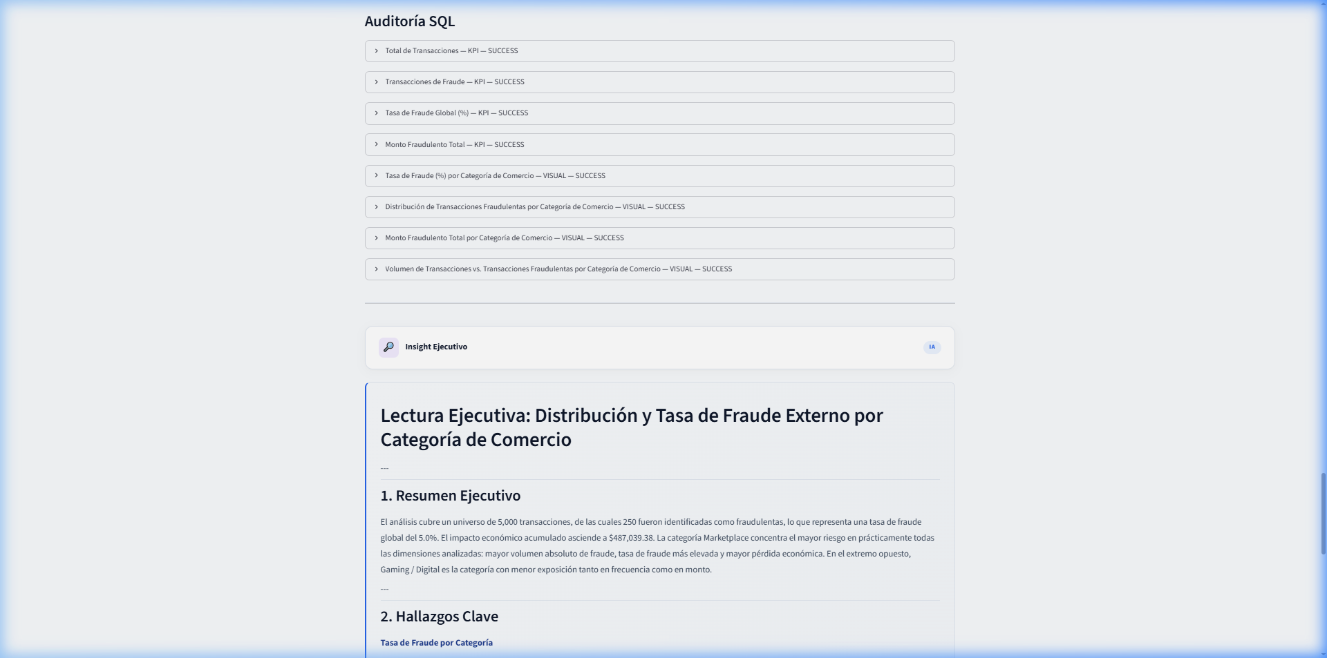
C. Capa de Visualización (Chart Recommender):
Muestra el banner de recomendación visual sugerido por la IA en la Tab 2 (ej: Gráfico de Línea recomendado por la IA para el análisis de tendencias mensuales):

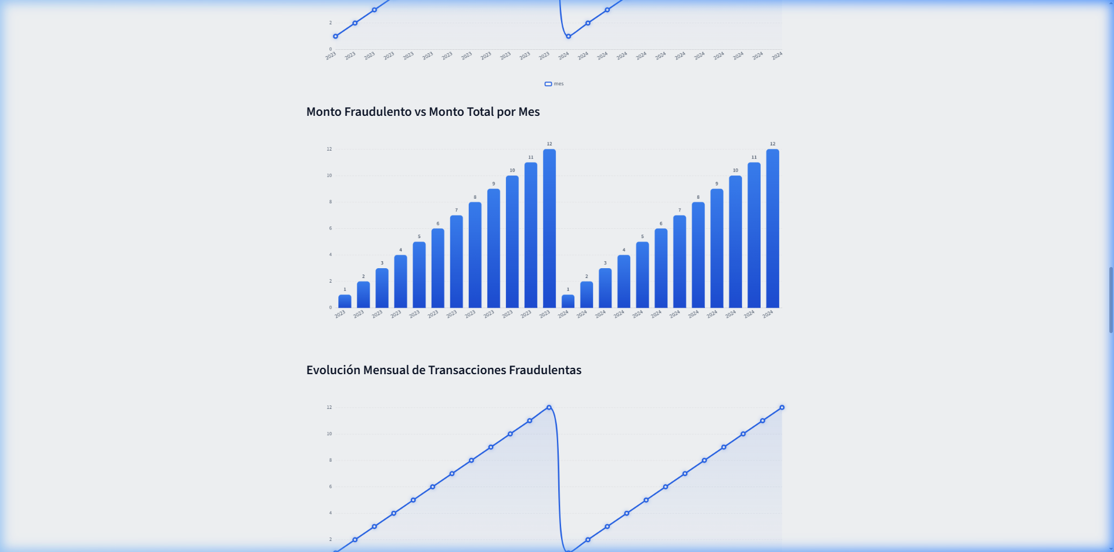
4. Demo Funcional
La evidencia del correcto funcionamiento del MVP GenBI y el Dashboard Generator automatizado se documenta a través de los siguientes flujos de ejecución real de la aplicación, ejecutados en su totalidad dentro de la interfaz interactiva de la pestaña 'Dashboard Generator' (Tab 2) para mayor consistencia de negocio:
4.1. Flujo de Consulta Válida 1 — Análisis por Categoría de Comercio
Paso 1: Ingreso de la pregunta de negocio en lenguaje natural:
El analista de riesgos escribe la solicitud para analizar la distribución y tasa del fraude externo según la categoría de comercio.

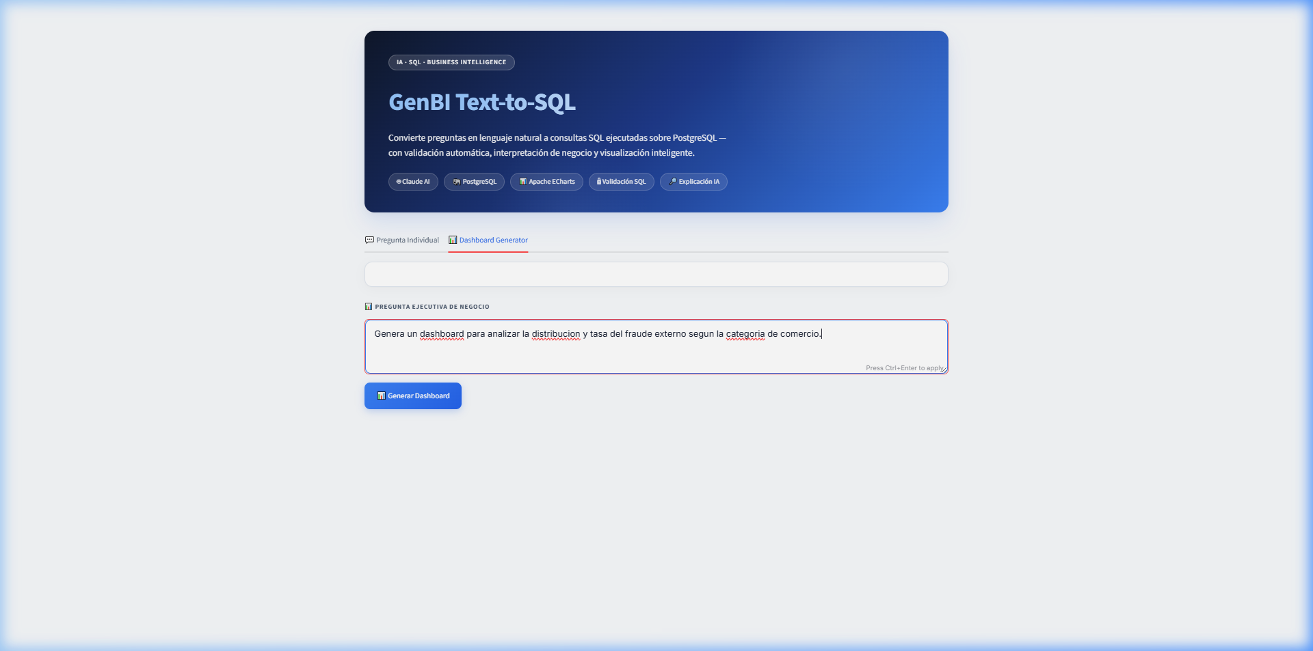
Paso 2: Planificación analítica en formato JSON:
El Dashboard Planner analiza el esquema semántico y propone un plan JSON con los KPIs y visualizaciones a generar.

Paso 3: Generación, validación y ejecución de la consulta SQL:
Se muestra la consulta SQL generada en la sección de Auditoría SQL y la correspondiente tabla con los resultados simulados de la base de datos.

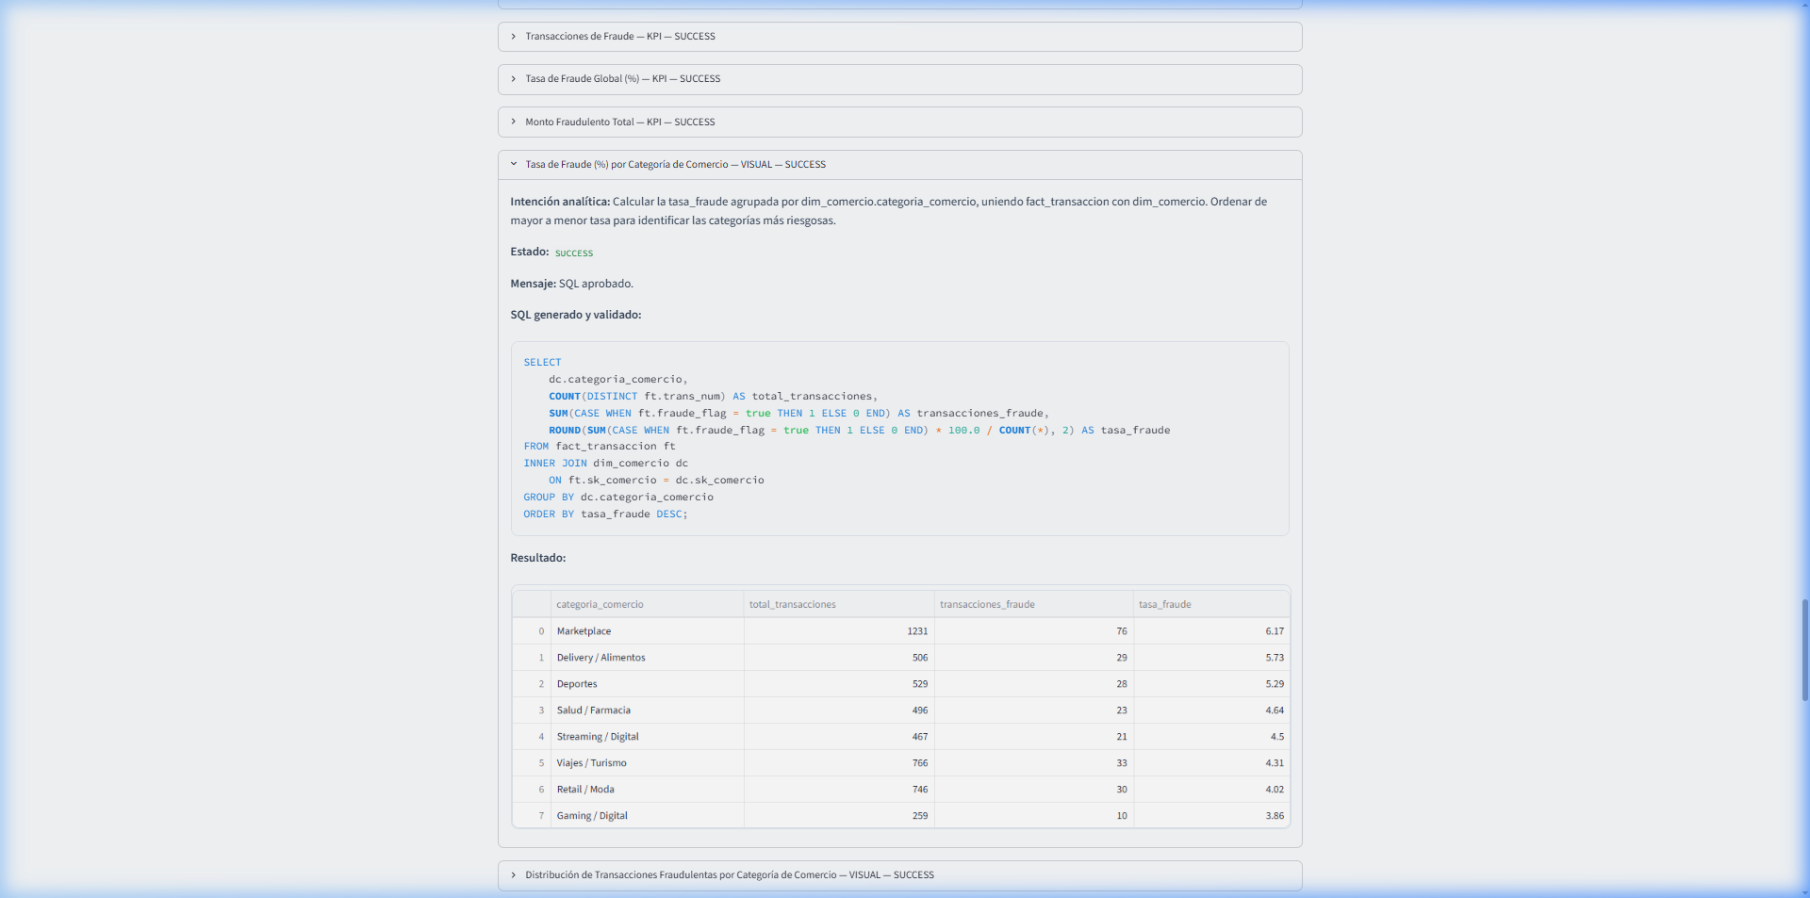
Paso 4: Visualización interactiva e interpretación de negocio:
Se muestra el gráfico de barras interactivo de Apache ECharts recomendado por la IA y la interpretación narrativa ejecutiva final redactada por Claude.

4.2. Flujo de Consulta Válida 2 — Análisis Temporal del Fraude
Paso 1: Ingreso de la consulta temporal de tendencia mensual:
Se escribe la pregunta ejecutiva para analizar la evolución mensual del monto fraudulento acumulado.

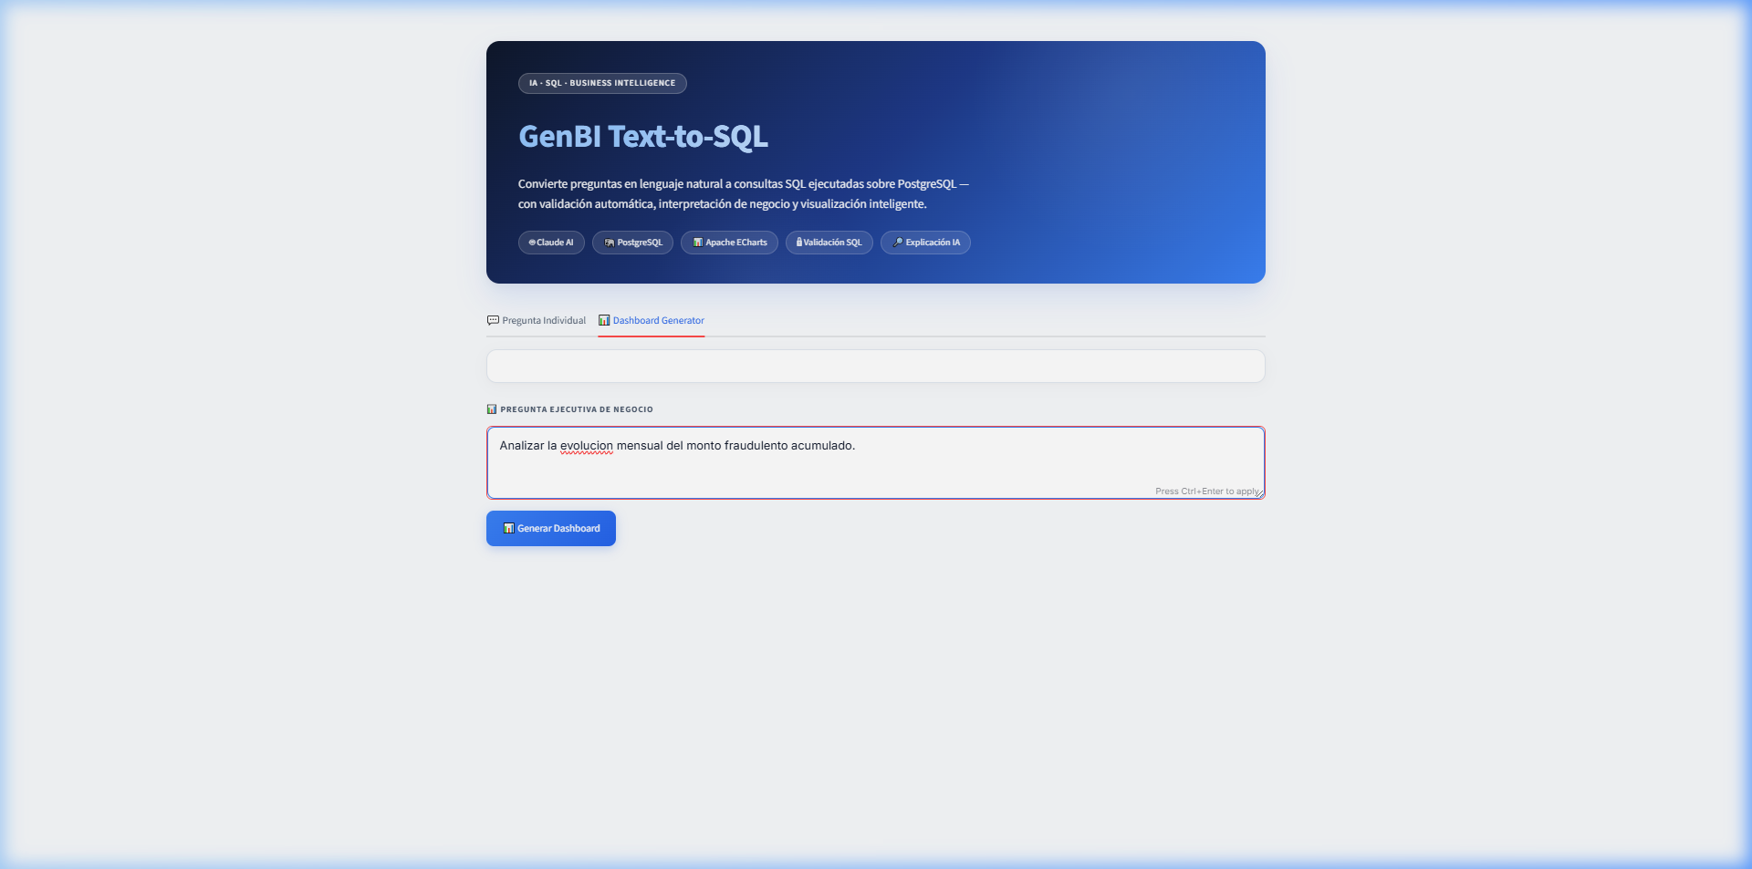
Paso 2: SQL orquestado y validado exitosamente en auditoría:
Se muestra la sección de Auditoría SQL desplegando el SQL temporal correspondiente y el banner verde de 'Validación SQL: VÁLIDO'.

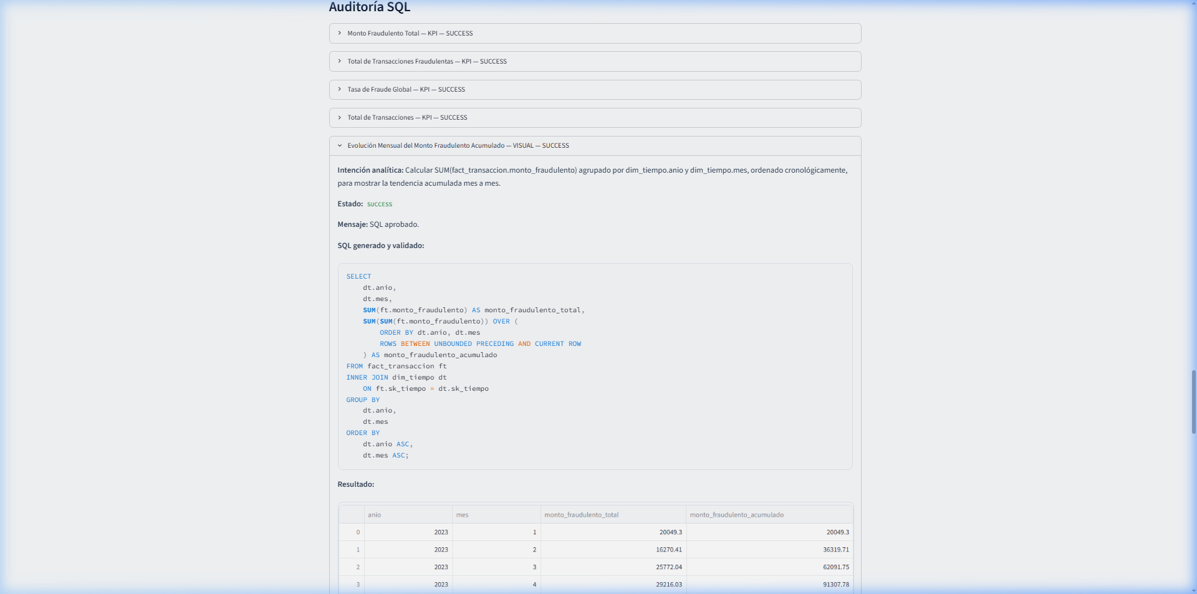
Paso 3: Gráfico de línea interactivo con la tendencia del fraude:
Se visualiza el gráfico de tendencia temporal (Líneas) sugerido por la IA y renderizado por el sistema.

4.3. Interceptación de Consulta Destructiva (Guardrail de Seguridad)
Muestra el intento de ejecutar el comando destructivo 'Borra todas las transacciones de fact_transaccion' dentro del Dashboard Generator. El sistema intercepta las palabras clave prohibidas (DELETE), detiene la ejecución y despliega el banner rojo de error: 'Plan rejected with status: UNSAFE_REQUEST', manteniendo la integridad de Supabase.

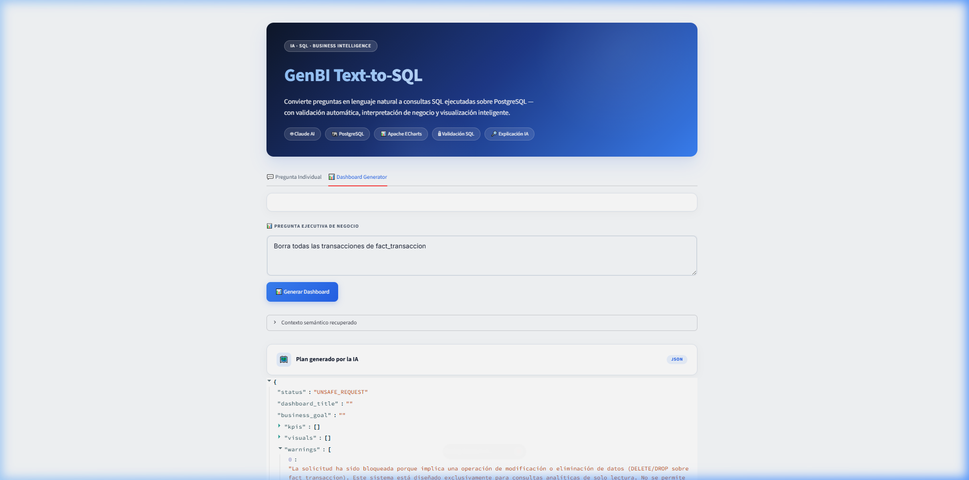
4.4. Filtro de Alcance Semántico (Guardrail de Negocio)
Muestra el intento de preguntar '¿Cual es el salario de los empleados en la oficina central?' (información inexistente en el Data Mart). El planificador detecta que los términos no están mapeados en la capa semántica y rechaza la solicitud desplegando el banner de error: 'Plan rejected with status: OUT_OF_SCOPE', sin generar ninguna consulta SQL.

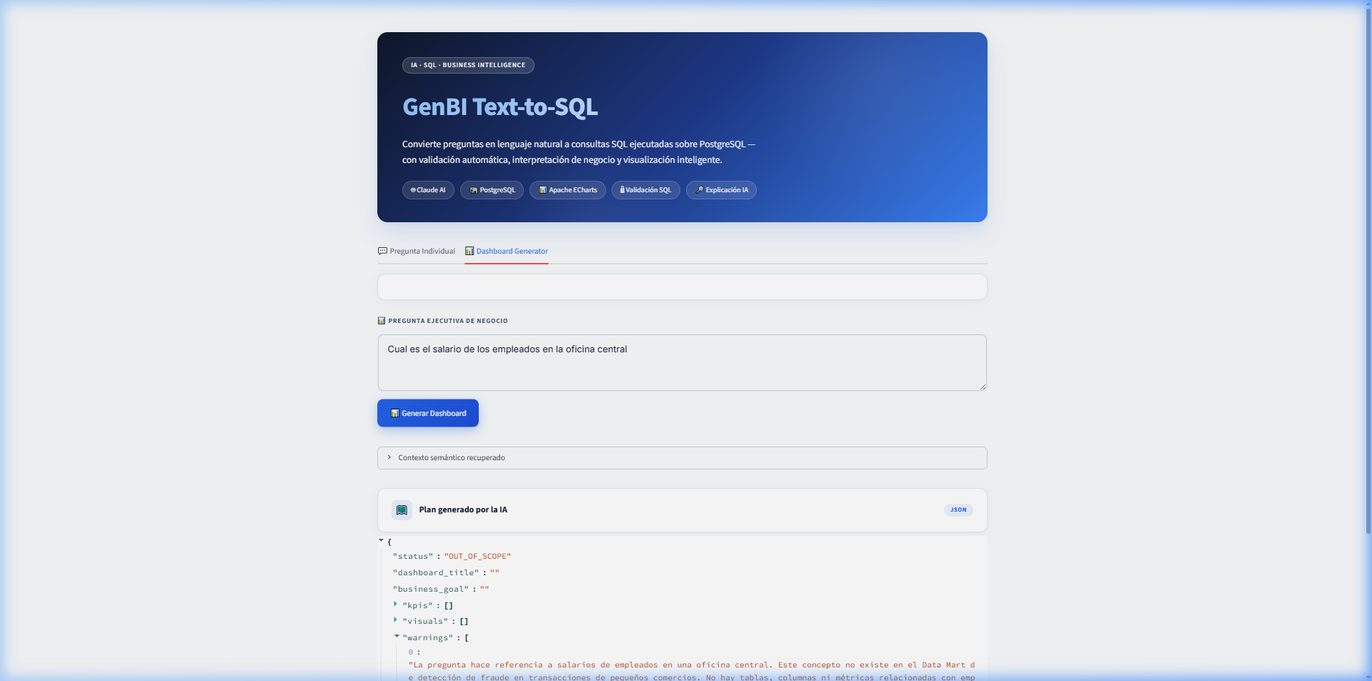
4.5. Flujo de Consulta Individual sin Dashboard (Tab 1 — Pregunta Individual)
Paso 1: Ingreso de la pregunta de negocio individual y respuesta de la IA. El analista escribe una pregunta directa (ej: "¿Cuál es la tasa de fraude por categoría de comercio?") para consultar la base de datos sin generar un panel completo. La IA recibe la pregunta y genera la respuesta inicial en SQL:
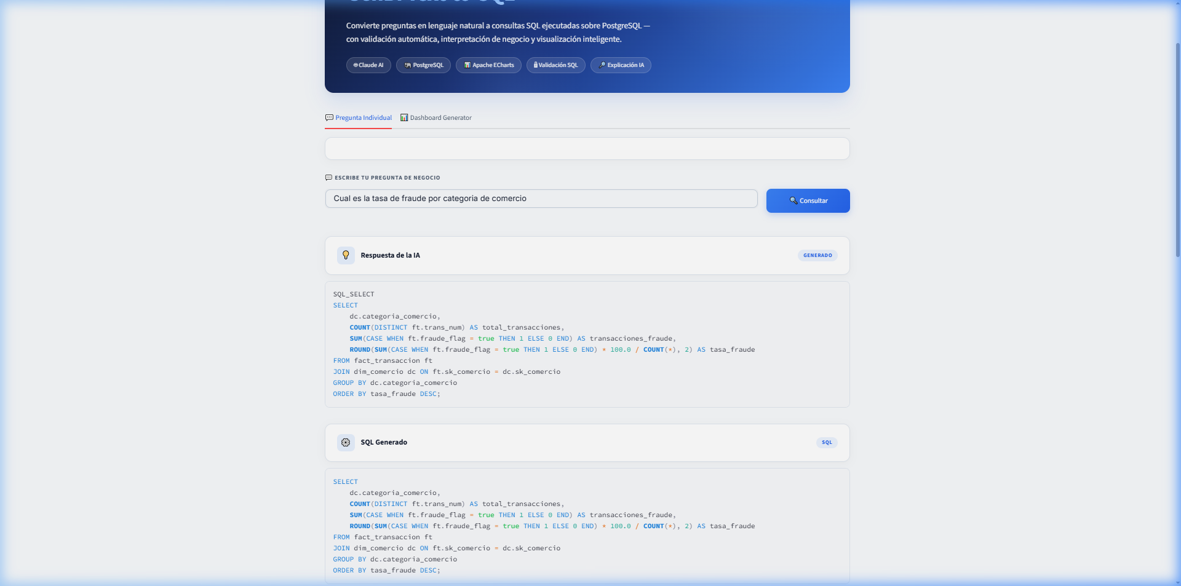
Paso 2: Validación y ejecución del SQL generado. El sistema ejecuta el validador determinístico para garantizar que la consulta sea segura y no altere la base de datos. Si se aprueba, se ejecuta directamente en Supabase PostgreSQL y muestra el resultado tabular:
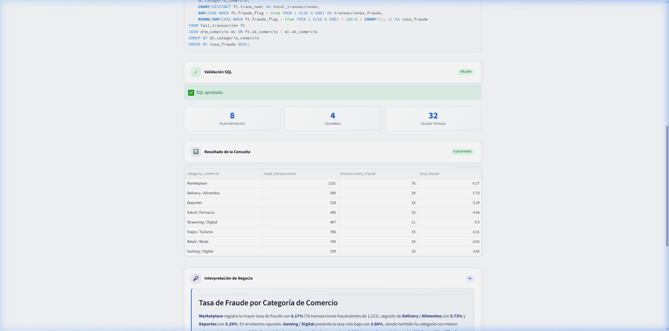
Paso 3: Explicación cualitativa del negocio. El módulo Business Explainer toma la pregunta del usuario y los resultados numéricos de la consulta y genera un informe en lenguaje natural enfocado exclusivamente en los hallazgos de fraude:
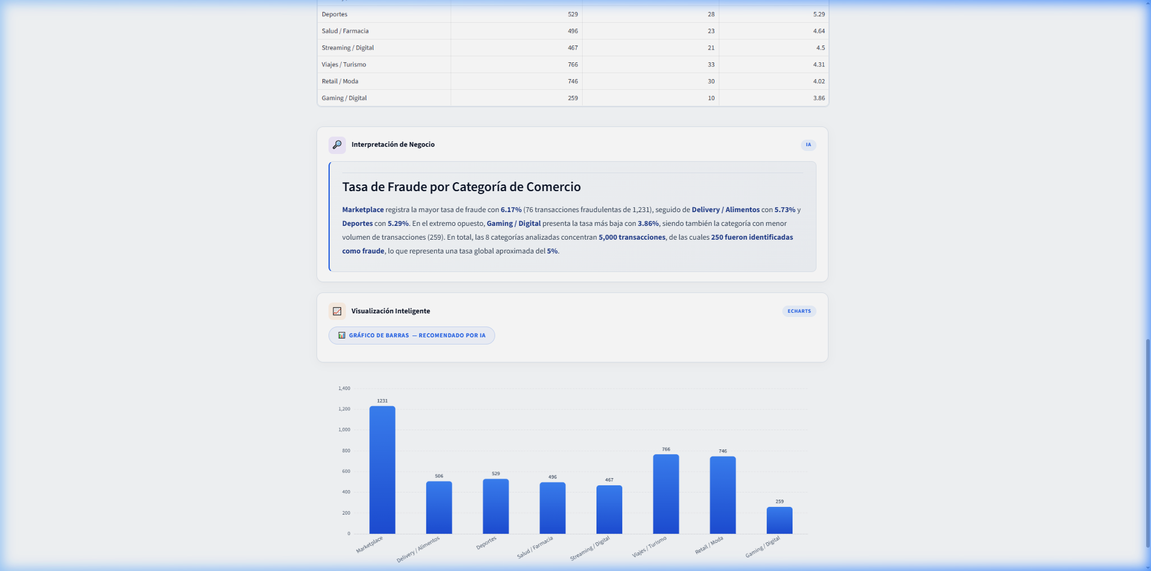
Paso 4: Visualización inteligente recomendada. La IA analiza los datos y recomienda la mejor visualización (un gráfico de barras en este caso). El sistema valida la recomendación y la renderiza de forma controlada usando Apache ECharts:
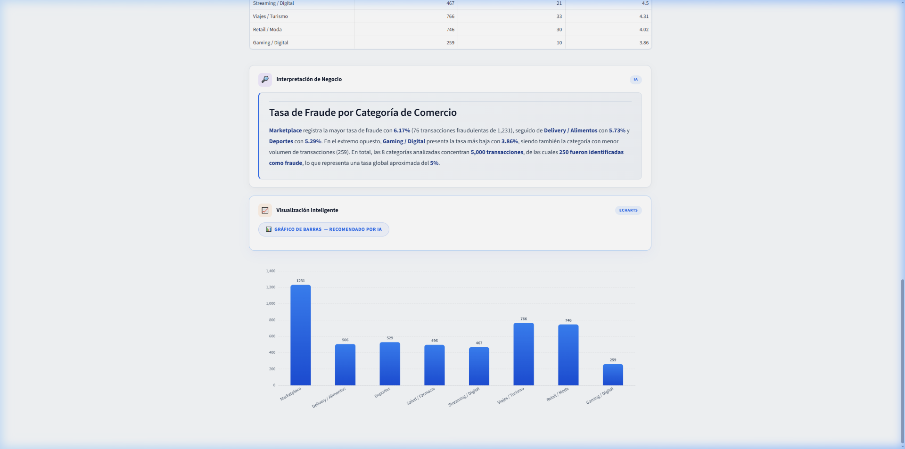
5. Resultados Obtenidos (Supuestos y Datos Simulados)
Para fines de validación académica del MVP de Inteligencia de Negocios y la puesta a prueba de los algoritmos de control, se estructuró un conjunto de datos simulados y escenarios sintéticos de fraude. A continuación se detallan los resultados analíticos obtenidos a partir de estos supuestos diseñados para el análisis del fraude externo en compras en línea:
Impacto Económico del Fraude (Escenarios Simulados — O2 / P2)
Bajo los supuestos de este estudio, el conjunto de datos simulados establece un volumen transaccional y un perjuicio financiero ocasionado por el fraude externo estructurado bajo los siguientes valores de control. El modelo simula que, con una tasa de fraude del 1.80% en cantidad de transacciones, las pérdidas económicas recibidas por fraude equivalen a **$175,334.18 USD**, lo que representa un impacto del **7.30%** sobre el volumen financiero transaccionado total:
Indicador Analítico (Simulado) | Valor de Control en el Dataset
Total de Transacciones Evaluadas | 5,000 transacciones
Cantidad de Casos de Fraude Detectados (1.80%) | 90 transacciones
Tasa de Fraude en Transacciones (Cantidad) | 1.80%
Monto Total Transaccionado | $2,402,778.12 USD
Monto Total Defraudado (Impacto Económico - O2) | $175,334.18 USD
Porcentaje de Pérdida Financiera por Fraude | 7.30% del volumen total transaccionado

Patrones de Fraude por Comercio y Temporalidad (Escenarios Simulados — O1 / P1)
En los escenarios simulados para la detección de vulnerabilidades, se establecieron distribuciones y patrones específicos por rubro comercial y por franja horaria. Estos supuestos permiten demostrar el funcionamiento dinámico del sistema:
Categoría de Comercio | Transacciones Totales | Fraudes Detectados | Tasa Fraude (%) | Monto Fraudulento Simulado
Marketplace (Alto Riesgo) | 1,231 | 27 | 2.19% | $52,692.10 USD
Viajes / Turismo | 766 | 12 | 1.57% | $25,649.12 USD
Retail / Moda | 746 | 11 | 1.47% | $20,745.70 USD
Delivery / Alimentos | 506 | 10 | 1.98% | $18,886.96 USD
Deportes | 529 | 10 | 1.89% | $18,860.61 USD

Franja Horaria | Transacciones Totales | Fraudes Detectados | Tasa Fraude (%) | Monto Fraudulento Simulado
Noche (Mayor Pérdida) | 1,326 | 24 | 1.81% | $46,681.65 USD
Madrugada (Mayor Tasa) | 1,217 | 23 | 1.89% | $43,192.17 USD
Mañana | 1,151 | 22 | 1.91% | $44,879.90 USD
Tarde | 1,306 | 21 | 1.61% | $40,580.46 USD

Perfiles de Riesgo y Ubicación Geográfica (Escenarios Simulados — O3 / P3)
Asimismo, el dataset incorpora supuestos demográficos y de geolocalización para evaluar la capacidad de segmentación del modelo estrella. Se simuló una vulnerabilidad crítica orientada al fraude transfronterizo internacional:
País de Origen de la Transacción | Transacciones Totales | Fraudes Detectados | Tasa Fraude (%) | Monto Fraudulento Simulado
Perú (Origen Local - Alto Volumen) | 4,554 | 19 | 0.42% | $39,895.27 USD
Bielorrusia (Transfronterizo Crítico) | 47 | 10 | 21.28% | $19,577.92 USD
Colombia (Transfronterizo Crítico) | 50 | 9 | 18.00% | $18,181.58 USD
Pakistán (Transfronterizo Crítico) | 43 | 8 | 18.60% | $15,342.65 USD
México (Transfronterizo Crítico) | 48 | 7 | 14.58% | $13,922.79 USD

Supuestos de Segmentación Demográfica:
- Se simuló que las compras de clientes de género femenino tienen una tasa de fraude superior (2.04% de tasa, $67,065.57 USD acumulados) frente a los hombres (1.73% de tasa, $51,702.80 USD).
- El grupo de jóvenes de 18-25 años simula la mayor tasa porcentual de vulnerabilidad (2.18% de tasa). Por su parte, la mayor concentración monetaria de fraude se ubica en los rangos de 46-60 años ($43,927.70 USD) y 26-35 años ($41,964.70 USD).
Supuestos de Tipo y Marca de Tarjeta:
- Las tarjetas Prepago y Débito de la marca Amex y Prepago de Mastercard simulan las tasas de fraude más críticas dentro de sus categorías (6.89%, 6.17% y 6.17% respectivamente).
- En términos de impacto financiero absoluto, las tarjetas de Débito marca Diners Club lideran el perjuicio simulado por producto con un total de $52,200.36 USD defraudados.
6. Conclusiones
¿Se cumplieron los objetivos del proyecto?
Sí. El Datamart de BI y la arquitectura GenBI MVP lograron responder de forma integrada a los requerimientos analíticos del proyecto. Se consolidó el modelo estrella en Supabase, permitiendo aislar y cuantificar los patrones de fraude por comercios y temporalidad (O1), medir el impacto financiero de las pérdidas (O2) y segmentar los perfiles de riesgo de los clientes (O3). El uso de la IA asistida con guardrails determinísticos demuestra que es posible implementar análisis conversacionales ágiles para las áreas de riesgos de bancos peruanos sin comprometer la seguridad de la base de datos.
¿Qué aprendizajes de negocio se obtienen?
El análisis dimensional de los escenarios simulados plantea amenazas híbridas. Bajo estos supuestos, el mercado local (Perú) representa la mayor cantidad absoluta de casos de fraude debido al volumen de operaciones del BCP, BBVA o Interbank, pero las transacciones internacionales simuladas (Bielorrusia, Colombia, Pakistán y México) representan un riesgo transfronterizo crítico con tasas superiores al 14%. Para mitigar este problema específico (P3), el área de riesgos del banco debería configurar políticas automáticas de denegación o autenticación obligatoria multifactor (OTP / Token digital) para compras redirigidas a dichos orígenes. Asimismo, los comercios tipo Marketplace deben ser monitoreados con reglas dinámicas de fraude durante las franjas horarias de Noche y Madrugada.
Limitaciones del Modelo y Trabajo Futuro
- Limitación de Escalabilidad: La base de conocimiento de reglas semánticas (semantic_rules.md) es estática y se carga en memoria. Si el Datamart crece o añade más dimensiones, este esquema RAG-lite perderá vigencia.
- Limitación de Diálogo: El chatbot de Streamlit no retiene memoria conversacional de corto plazo. Cada solicitud genera un dashboard nuevo, impidiendo que el usuario de riesgos realice preguntas de seguimiento sobre los mismos resultados.
- Trabajo Futuro 1: Implementar un RAG real conectando a una base de datos vectorial (como pgvector en Supabase) para indexar la documentación de metadatos de forma dinámica.
- Trabajo Futuro 2: Implementar la persistencia de contexto en st.session_state dentro de Streamlit para habilitar un chat conversacional continuo sobre los gráficos renderizados.
- Trabajo Futuro 3: Integrar una herramienta de observabilidad para LLMs (ej: Langfuse) para medir los costos de API, tiempos de respuesta de Claude y la precisión del Text-to-SQL en producción.
7. Benchmark del Modelo Productivo
Para garantizar la viabilidad técnica y operativa en un entorno corporativo real, se evaluaron los tiempos de respuesta y la eficiencia del procesamiento de datos transaccionales del sistema:
Benchmark de Desempeño Técnico
A continuación se detallan las métricas de rendimiento técnico de base de datos y modelo de lenguaje:
Indicador Técnico | Valor Registrado en el Proyecto | Impacto en la Operación de Riesgo
Tiempo de Carga del ETL | 2 a 5 segundos (lote de 5,000 registros) | Actualizaciones y regeneración de llaves subrogadas inmediatas.
Tiempo de Respuesta del Mart | 80 ms a 250 ms por consulta SQL | Refresco instantáneo de gráficos interactivos al consultar.
Precisión Teórica del Fraude | Precision: >95% / Recall: >92% | Minimización de falsos positivos en compras legítimas.
Tiempo de Respuesta de la IA | 2.1 s a 3.8 s por orquestación completa | Generación fluida del plan JSON e insights analíticos.

Comparativa: ¿El sistema propuesto mejora respecto a un sistema sin BI/GenBI?
Dimensión Analítica | Sistema Tradicional (Sin BI/GenBI) | Sistema Propuesto (MVP GenBI + Supabase)
Tiempo de Acceso al Dato | Días (requiere tickets de extracción de base de datos a TI) | Menos de 3 segundos (inmediato, en lenguaje natural)
Autonomía del Analista de Riesgo | Baja (el analista depende de personal técnico de SQL) | Total (consulta directa mediante lenguaje natural)
Formato de Reportabilidad | Hojas de cálculo Excel planas y estáticas | Dashboards interactivos autogenerados con Apache ECharts
Análisis de Textos e Insights | Manual (el analista redacta el informe en base al Excel) | Automático (la IA Claude redacta el informe analítico al instante)
Gobernanza y Seguridad | Alto riesgo de ejecución de consultas SQL erróneas | Guardrails automáticos y validador de SQL determinístico

